LAS EDADES DE LA HISTORIAItems: 5 Periods, 6 Events (Including Introduction)
Duration: 30 seconds
Filename: C:\introducción a la historia\cronologia\cronologia.intr
Introducción5 seconds
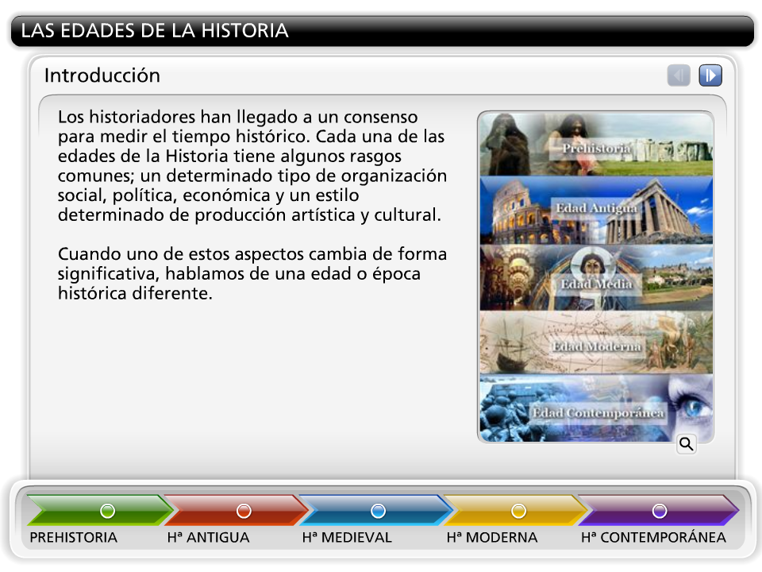
Event TextLos historiadores han llegado a un consenso para medir el tiempo histórico. Cada una de las edades de la Historia tiene algunos rasgos comunes; un determinado tipo de organización social, política, económica y un estilo determinado de producción artística y cultural.

Cuando uno de estos aspectos cambia de forma significativa, hablamos de una edad o época histórica diferente.

PREHISTORIA4 millones a.C. - 4.000 a.C.5 seconds
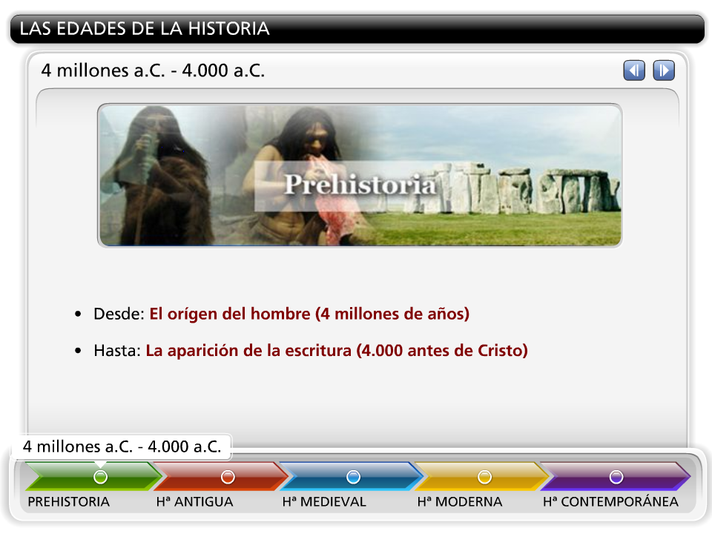
Event Text

• Desde: El orígen del hombre (4 millones de años)
• Hasta: La aparición de la escritura (4.000 antes de Cristo)

Hª ANTIGUA5.000 a.C. - 476 d.C.5 seconds
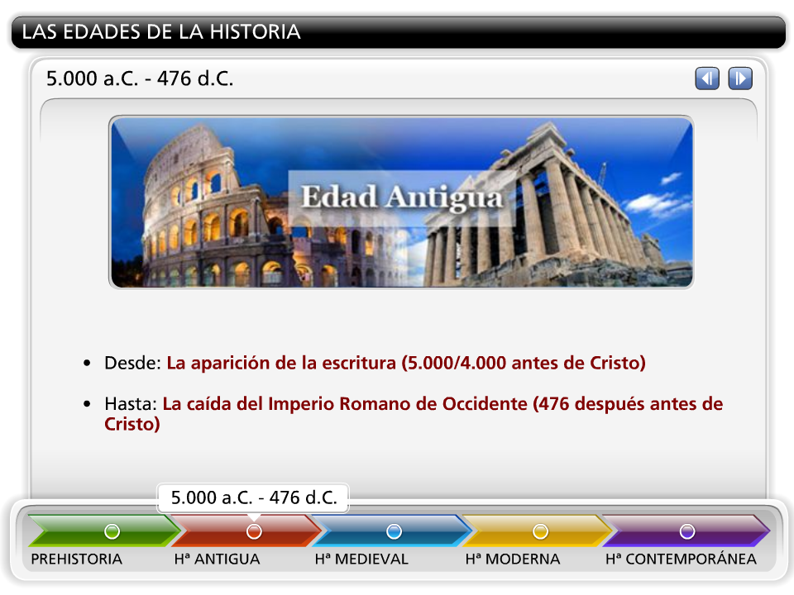
Event Text

• Desde: La aparición de la escritura (5.000/4.000 antes de Cristo)
• Hasta: La caída del Imperio Romano de Occidente (476 después antes de Cristo)

Hª MEDIEVAL476 - 1.4535 seconds
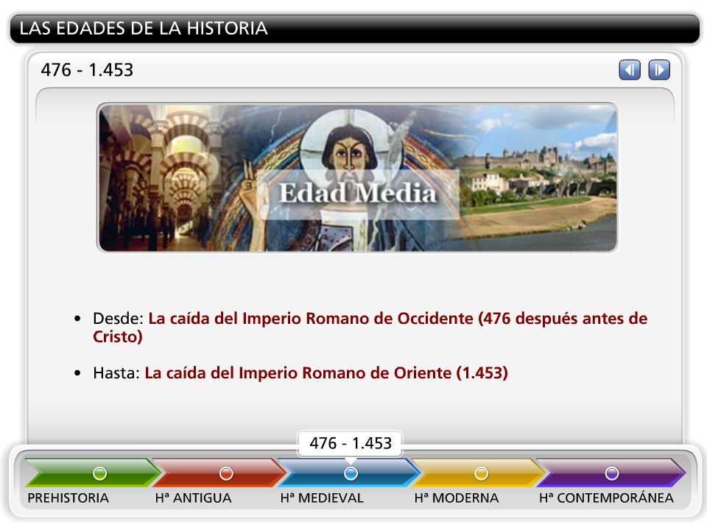
Event Text

• Desde: La caída del Imperio Romano de Occidente (476 después antes de Cristo)
• Hasta: La caída del Imperio Romano de Oriente (1.453)

Hª MODERNAHISTORIA MODERNA5 seconds
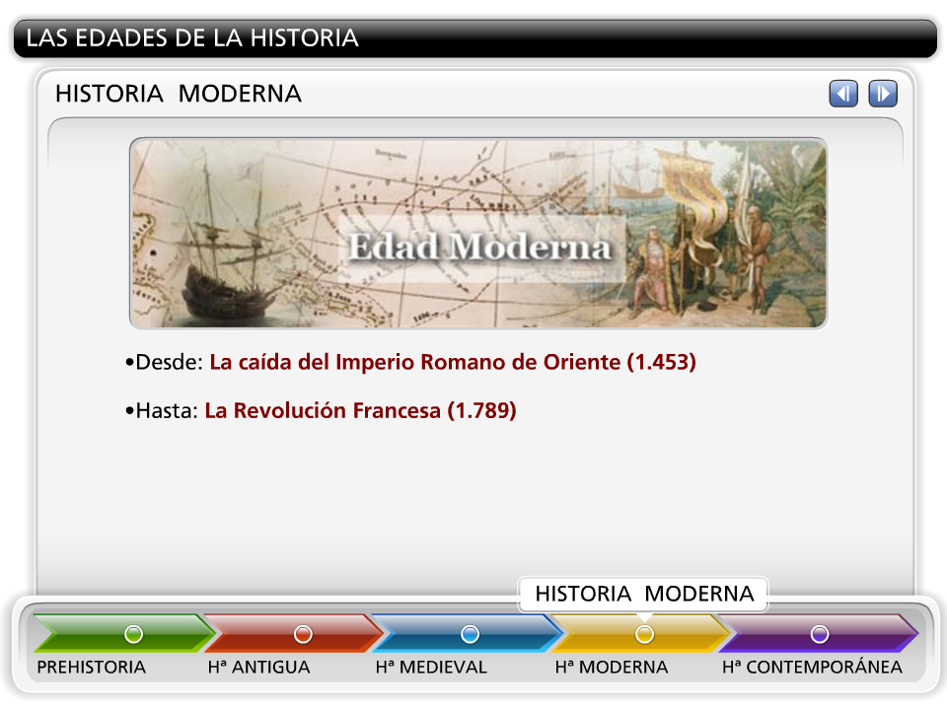
Event Text
• Desde: La caída del Imperio Romano de Oriente (1.453)
• Hasta: La Revolución Francesa (1.789)

Hª CONTEMPORÁNEA1.789 - actualidad5 seconds
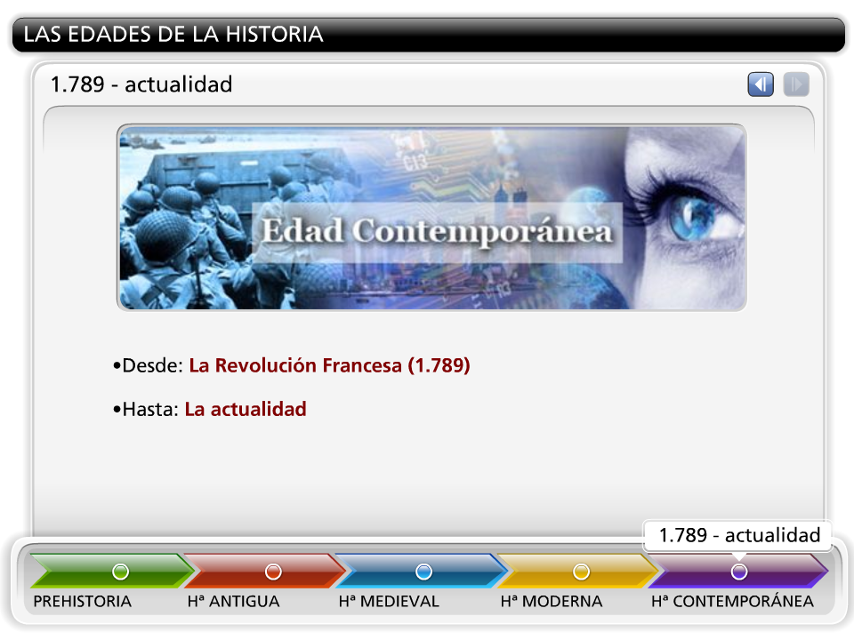
Event Text
• Desde: La Revolución Francesa (1.789)
• Hasta: La actualidad

